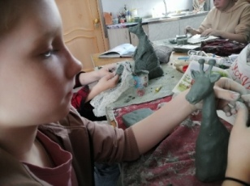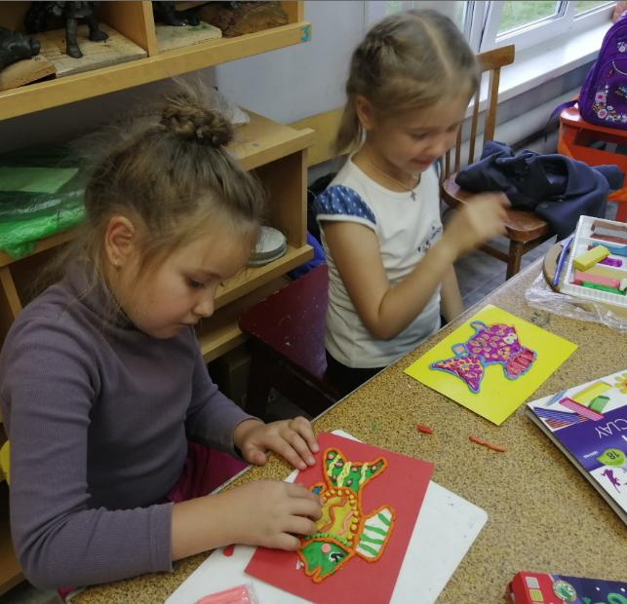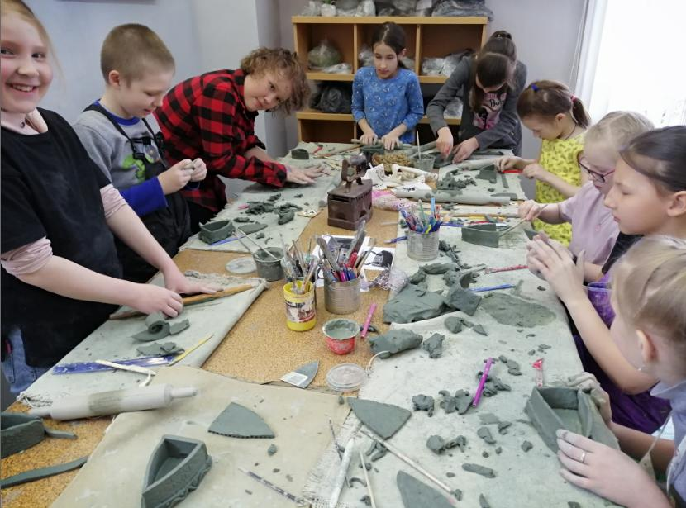

Муниципальное бюджетное учреждение
дополнительного образования
«Детская школа искусств г.Байкальска»
(МБУДО «ДШИ г.Байкальска)

Методическая разработка
к учебному предмету «Лепка»
ДПОП в области Изобразительного искусства
«Живопись»
предметная область ПО.01.

«Особенности методики преподавания лепки в обучении детей младшего школьного возраста в детской школе искусств».

Автор: Пермякова Ольга Николаевна
преподаватель изобразительных дисциплин

г. Байкальск
2025г.

Содержание.

Введение.
I. Теоретические основы методики преподавания лепки в обучении детей младшего школьного возраста.
1.1 Лепка , как один из древнейших видов человеческой деятельности.
1.2. Возрастные особенности обучения лепке учащихся младшего школьного возраста.
1.3. Значение занятий лепкой в развитии детей младшего школьного возраста.
II. Методические рекомендации по организации занятий лепкой в начальных классах детских школ искусств и художественных школ.
2.1. Методы и приемы обучения лепке младших школьников.
2.2. Материалы и оборудование, необходимые для проведения занятий по лепке.
Заключение.
Список используемой литературы.
Приложение.
Введение
Существующая система обучения детей подразделяется на школьное и внешкольное образование. Внешкольная учебная деятельность детей определяется сегодня как дополнительное образование. В концепции модернизации российского образования определено, что дополнительное образование детей было и остается одним из самых направляющих факторов развития склонностей, способностей и интересов.
На сегодняшний день одной из актуальных задач российского образования является развитие творческих способностей учащихся. Творчество — это реализация новых идей, отказ от привычных схем, штампов, шаблонов и стереотипов в деятельности. Формирование творческой личности является также основной целью теории и практики художественного образования. Особо успешно данная цель может реализоваться в процессе развития учащихся художественно-пластических способностей на занятиях лепки в ДХШ и ДШИ.
Занятия скульптурной пластикой могут обрести сегодня особую актуальность благодаря уникальным возможностям обучения детей творить новое, многообразное, бесценное, неповторимое. Пластичность материалов, оптимальная трудность процесса лепки, вариативность смысловой нагрузки и множественность образного решения изделия, особенности протекания творческой деятельности при создании керамики, задействующей разные психические качества ребенка - все это обуславливает и предполагает успешное развитие творческих способностей юных художников.
Общеизвестно, что детство и юность - это период становления подлинных социальных эмоций и интереса к новым, неведомым областям жизни, период закладки определенного стиля мышления и деятельности, которые с возрастом все сложнее будет поменять. Младший школьный возраст наиболее гибкий, в этом возрасте детей легче заинтересовать изобразительным искусством, затем обучить, выявить и развить их творческие способности.
В детских школах искусств и художественных школах существует такая дисциплина как «Скульптура», а в младших классах предмет называется «Лепка» (с 1 по 3 классы по восьмилетней программе обучения). Уникальная методика лепки из глины и пластилина проста в освоении и ни с чем несравнима по воздействию на творческое развитие человека любого возраста. «…В семье изобразительных искусств, - отмечал скульптор И.Я. Гинцбург, - лепка играет ту же роль, как и арифметика в математических науках. Это азбука представления о предмете».
Лепкой дети начинают заниматься уже с младшего возраста, осваивая простейшие приёмы работы с пластилином и глиной: раскатывание, сплющивание, вытягивание. Занятия лепкой способствуют формированию умственных способностей, развивают художественный вкус, индивидуальность, интуицию, воспитывают организованность, дисциплинированность и аккуратность при работе с глиной и пластилином, а также умение планировать творческий процесс каждым учащимся.
Таким образом, тема моей методической разработки «Особенности методики преподавания лепки в обучении детей младшего школьного возраста» является актуальной и практико–ориентированной.
Цель методической работы: выявить и обосновать особенности методики преподавания лепки детям младшего школьного возраста.
Объект: методика преподавания лепки .
Предмет: обучение лепке детей младшего школьного возраста.
Гипотеза: методика преподавания лепки в обучении детей младшего школьного возраста имеет свои особенности.
Задачи:
- Проанализировать психолого-педагогическую литературу по проблеме методики преподавания лепки в обучении младших школьников.
- Рассмотреть лепку, как один из древнейших видов человеческой деятельности.
- Выявить и обосновать возрастные особенности обучения лепке учащихся младшего школьного возраста.
- Определить значение занятий лепкой для детей младшего школьного возраста.
- Рассмотреть методы и методические приёмы и разработать методические рекомендации по организации занятий лепкой в 1 – 3 классах детских школ искусств и художественных школах.
- Теоретические основы методики преподавания лепки в обучении детей младшего школьного возраста.
1.1 Лепка, как один из древнейших видов человеческой деятельности.
Лепка – один из древнейших видов человеческой деятельности. Она идёт от тех первобытных времён, когда наши предки выдалбливали сосуды для воды и с наивной непосредственностью, может быть, концом кремня на черепках, на первых предметах домашней утвари запечатлевали свой нехитрый быт. Каждая новая раскопка свидетельствует о том, что резец, которым человек высекал изображение зверей и птиц на скалах и костях, на стенах своих пещер, был собратом молоту, огниву, луку с тетивой.
До сих пор над песками Египта рядом с пирамидами залитые жгучими лучами солнца возвышаются колоссы – львиные тела, увенчанные человеческой головой. Это сфинксы, высеченные из скал. От времён эпохи Древнего царства Египта к нам дошла безупречно выполненная скульптура – знаменитый портретный деревянный рельеф «Зодчий Хесира». Но самое великое чудо, созданное около трёх с половиной тысяч лет назад скульптором Тутмосом – портрет жены фараона Эхнатона царицы Нефертити. К этому времени человечество уже несколько веков слагало хвалы образу вечной женственности.
Мифы Древней Греции рассказывают о художнике Пигмалионе, который ненавидя женщин в своём уединении однажды создал из слоновой кости статую девушки Галатеи. Она поразила художника своей красотой. Пигмалион влюбился в созданную им статую, и богиня красоты Афродита, вняв мольбе Пигмалиона, оживила Галатею. В этой легенде большой смысл. Всё пластическое искусство от мёртвых схем всегда шло к жизни, к человеку, к его самым сокровенным мыслям.
Ближе по времени к нашей эпохе искусство древних греков, достигшее своего расцвета две с половиной тысячи лет назад. Греческий историк Плутарх писал, что в Афинах больше статуй, чем живых людей. Эти статуи были «прекрасны, казалось, они живые, они дышат». Образы греческой скульптуры проникнуты духом ясной гармонии, в них ваятели воспевали красоту тела, отождествляя красоту тела с красотой души. Искусство древнегреческих скульпторов вечно, оно, как и тысячи лет назад, продолжает доставлять нам художественное наслаждение. Греческие скульпторы прославляли жизнь, человека, мужество. А это и есть высшее назначение искусства.
Самым гениальным скульптором эпохи Возрождения был Микеланджело Буонарроти. Микеланджело считал: «Всякая статуя должна быть так задумана, чтобы её можно было скатить с горы, и не один кусочек не отломился». Славу лучшего скульптора утвердила за Микеланджело статуя Давида, установленная на площади Синьории во Флоренции в начале 16 века.
Развитие системы обучения приёмам скульптуры и лепки имеет также глубокую историю. Уже в эпоху раннего неолита люди были знакомы с техникой обжига гончарных изделий. В IV тысячелетии до н.э. древние египтяне знали об искусстве изготовления глазурованных керамических изделий, а в конце того же тысячелетия шумеры научились создавать объёмные изделия из глины на гончарном круге.
В России глиняную посуду несложной формы изготавливали ещё в III –II вв. до н.э., что подтверждают археологические раскопки могильников в районе Поволжья, бассейнов рек Москвы и Клязьмы. В XV – XVII вв. в России с развитием архитектуры и строительства большое распространение получило керамическое производство: изготавливали кирпич, черепицу, глазурованные плитки. В Москве в Гончарной слободе (современная Таганка) производили разнообразную керамику для облицовки печей, а также посуду, в том числе и аптекарскую. В 1744 г. в Петербурге был основан первый в России Императорский фарфоровый завод.
В 1750г. был основан завод Ф.Я.Гарднера, выпускавший чайную и столовую посуду. На заводе А.Г. Попова выпускали кроме расписной посуды статуэтки, а находился он в селе Горбунова недалеко от Сергиева Посада.
Впервые село Гжель упоминается в XIV веке в Духовной грамоте Великого Князя Московского Ивана Калиты. Из летописных источников известно, что основным занятием гжельцев было гончарное ремесло, поэтому слово «гжель» происходит от слов «жечь», «обжигать» глину.
В XVIII веке гжельские мастера освоили производство майолики, которую изготавливали из местной глины и покрывали оловянной глазурью. Среди других промыслов керамического искусства выделяется скопинская керамика (Скопин, Рязанская область). Производство декоративной скопинской керамики было основано в 1860-е гг. крестьянами братьями Оводовыми, которые узнали секрет приготовления свинцовой глазури.
Начиная с XVIII века, все больше внимания уделяется развитию художественного образования со стороны государства. Об этом свидетельствует возникновение таких учебных заведений как: Академия художеств, Рисовальная школа при Санкт-Петербургской типографии, "Канцелярия от строений", Санкт-Петербургская рисовальная школа для вольноприходящих, множество провинциальных школ и другие художественные центры.
В 1839 году была открыта Санкт-Петербургская рисовальная школа для вольноприходящих ученым в области астрономии и механики К.Х. Рейссигом. Главной задачей Рисовальной школы стала подготовка мастеров "механических искусств" (художественные ремесла и декоративно-прикладные виды творчества). Ученики школы занимались копированием, рисованием с натуры, с гипсовых фигур. Предусматривалось обучение по трем основным дисциплинам: черчение (для применения полученных знаний на промышленных предприятиях); рисование (орнаментов, набоек для тканей, узоров для вышиваний), рисование человеческих фигур; лепка из воска, глины и гипса.
Существует две разновидности скульптуры: круглая, свободно размещающаяся в пространстве, и рельеф, в котором объёмные изображения размещаются на плоскости. Если выпуклость рельефа составляет больше половины объёма, то его называют – горельеф, если меньше – барельеф, а если рельеф утопает на плоскости – это контррельеф.
Основным объектом творчества круглой скульптуры является мир человека и мир животных (анималистическая скульптура). К миру большой скульптуры принадлежат мемориальные ансамбли, монументы, бюсты, посвящённые великим людям и историческим событиям (монументальная скульптура), воплощающие чувства современников. Скульптура может быть опорой в архитектурной конструкции, служить украшением фасадов, фронтонов, порталов храмов, входить в композицию мостов и триумфальных арок (монументально-декоративная скульптура), украшать аллеи, лужайки парков (садово-парковая скульптура).
Скульпторы говорят, что произведение рождается в эскизе из глины, а затем возрождается в материале. Мастерская скульптора – холодное, чаще всего сырое помещение. Мокрыми тряпками покрыты глиняные модели, стоят каркасы из проволоки деревянных дощечек для статуй, на полках – гипсовые слепки, на полу – глыбы камня.
Скульптура требует таланта, мастерства, терпения и часто тяжелого физического труда. В Древней Греции существовала хрисоэлефантинная техника: на деревянный остов накладывались пластины из золота для изображения одежды и пластины из слоновой кости для изображения тела. В этой технике знаменитый скульптор Фидий сделал колоссальную статую Зевса, слывшую в древности одним из семи чудес света.
Скульптура может быть раскрашена и не раскрашена. Скульптура Древнего Востока, Греции, готики, эпохи модерн признавала раскраску, употребляла цветные материалы. Высокое Возрождение, классицизм считали раскраску недостойным подлинного искусства приёмом. Знаменитая Венера Милосская создана из двух кусков мрамора: её обнажённое тело высечено из паросского мрамора, одетая же часть фигуры – из мрамора другой породы, причём шов между двумя кусками мрамора не совпадает полностью с границей между одетой и обнажённой частями.
Бенвенуто Челлини - знаменитый итальянский скульптор XVI в., в «Трактате о скульптуре» пишет: «Скульптура, по меньшей мере, в восемь раз превосходит живопись, так как она располагает не одной, а многими точками зрения, и все они должны быть одинаково ценными и выразительными».
1.2. Возрастные особенности обучения лепке учащихся младшего школьного возраста.
Познавательные процессы: восприятие, внимание, воображение, память, мышление, речь – выступают как важнейшие компоненты любой человеческой деятельности. Для того, чтобы удовлетворить свои потребности, общаться, играть, учиться и трудиться, человек должен воспринимать мир, обращать внимание на те или иные моменты или компоненты деятельности, представлять то, что ему нужно делать, запоминать, обдумывать, высказывать суждения. Поэтому, без участия познавательных процессов человеческая деятельность невозможна, они выступают как, ее неотъемлемые внутренние моменты.
Приступая к педагогической работе с детьми, прежде всего, нужно разобраться в том, что ребенку дано от природы и что приобретается под воздействием среды. Развитие человеческих задатков, превращение их в способности – одна из задач обучения и воспитания, решить которую без знаний и развития познавательных процессов нельзя. Для каждого возраста существует свой уровень активности познавательных процессов.
Дети 6 - 7 лет, приходящие в художественную школу или школу искусств, имеют в среднем невысокий уровень развития моторных навыков, что очень ярко проявляется в неумении начертить прямую линию, рисовать по образцу, вырезать из бумаги, аккуратно клеить и лепить.
Многочисленные психологические исследования показывают, что существует прямая связь между развитием этих навыков и уровнем общего психического и интеллектуального развития ребёнка. Ведь если ученик в состоянии правильно воспроизвести графический материал, то он, как правило, значительно успешнее овладевает учебной программой в целом, нежели ученик с менее развитыми графическими навыками и способностями. Как правило, эти навыки бывают сформированы у детей уже к старшему дошкольному возрасту. А в процессе школьного обучения происходит их дальнейшее оттачивание и совершенствование.
Особе место на занятиях лепкой у детей младшего школьного возраста занимает декоративная скульптура и народные промыслы, поскольку дети 6 -10 лет любят яркие и красивые вещи. В изделиях народных мастеров мы видим различные орнаменты, и все они для каждого промысла специфичны. При лепке орнаментов у детей очень быстро развивается мелкая моторика. Чем раньше педагог знакомит детей с национальными орнаментами, тем они раньше начинают чувствовать характер, колорит изделия. Изделия народных мастеров оказывают положительное влияние на композиционное построение сюжетов, создаваемых детьми, работы школьников, выполненные под их влиянием приобретают стройность и ритм. Чем чаще ребёнок наблюдает предметы декоративно-прикладного искусства, тем быстрее у него накапливается опыт в решении зрительных образов. В декоративной лепке большое значение имеет работа над формой. Дети с удовольствием рассматривают кружки, вазы, чашки, ковши и народные игрушки, анализируют их форму, пропорции, детали. Лепка этих предметов по памяти учит ребёнка самостоятельно создавать интересную по очертаниям и украшениям посуду и другие предметы. Творческие способности ребёнка во время лепки могут проявиться в разных направлениях: в предварительном создании эскизов на бумаге; в продумывании элементов узора; в расположении их на объёмном предмете; в создании предметов декоративного характера для украшения помещения; в умении найти способ изображения и оформления предмета; в перенесении навыков декоративной лепки на изображение не декоративного характера и сюжетную лепку.
Для развития зрительно-моторной и зрительной памяти необходимо организовать работу ребёнка по образцу. Её следует осуществлять по следующим этапам: сначала ребёнок работает с постоянной зрительной опорой на образец, затем время рассматривания образца значительно сокращается до 15-20 секунд в зависимости от сложности предлагаемой работы. Развитие детского творчества в лепке во многом зависит от умения работать с глиной и пластилином, а также соответствующими им инструментами. На занятиях по лепке дети получают определённую физическую нагрузку, которая имеет место и во время подготовки материалов к занятию и в процессе работы с глиной. Это наилучшим образом соответствует возрастным потребностям детей 6,5-10 лет в активной деятельности на занятиях, в постоянной её смене (ведь кроме мелкой моторики руки при лепке задействуются и более крупные мышцы рук и спины).
Хотя дети приходят в школу с достаточно развитыми процессами восприятия, но в учебной деятельности оно сводится лишь к узнаванию и называнию формы и цвета. У детей ещё отсутствует систематический анализ самих воспринимаемых свойств и качеств. Возможности ребёнка анализировать и дифференцировать воспринимаемые предметы связаны с формированием у него более сложного вида деятельности, чем ощущение и различение отдельных свойств предметов. Этот вид деятельности –наблюдение, особенно интенсивно складывается в процессе школьного учения.
На уроках лепки - игра, отзывчивость на сказки и внимание к картинкам по-прежнему сопутствуют занятиям детей младшего школьного возраста. Игровая форма организации уроков значительно повышает творческую активность детей. Сказочные сюжеты сильнее, чем другие возбуждают их воображение. Учитывая возрастные особенности детей, целесообразно с учащимися младших классов использовать скульптуру малых форм анималистического жанра. Это могут быть, как реальные животные, так и персонажи русских народных сказок, которых дети очень любят.
Лепить многие дети любят и умеют, и поэтому сразу могут «показать себя». Желание детей создать красивый предмет и украсить его во много зависит от интереса учителя к их работе. Он должен внимательно рассмотреть работу ребёнка, показать её другим ученикам, предложить ребёнку рассказать о своей работе и о том, как ему удалось, так красиво её выполнить. Следовательно, все действия преподавателя должны учитывать возрастные особенности детей и быть направлены на стимулирование и мотивацию детского творчества.
Художественные работы младших школьников различаются не столько по содержанию, сколько по качеству. Эти различия объясняются разными задатками и способностями детей. Но способности могут быть уже раскрытыми и развитыми или ещё не сформированными по независящим от ребёнка причинам. На первых порах уже важно, что дети мотивированы к художественной деятельности. Так, известный психолог С.Л. Рубинштейн писал: «Между развитием способностей и интересом существует теснейшая взаимосвязь: с одной стороны, развитие способностей совершается в деятельности, которая стимулируется интересом, с другой – интерес к той или иной деятельности поддерживается ее успешностью, которая в свою очередь обусловлена соответствующими способностями». По мере их развития, совершенствуются и сами способности, приобретая нужные качества.
Детское художественное творчество имеет особую ценность. Для взрослых оно ценно тем, что отражает своеобразие детского отношения к миру. Для самого ребёнка – это свидетельство его возможностей и достижений, которое можно поставить на полку, повесить на стену и показывать другим, что он умеет делать сам. Педагогу и родителям надо относиться к этому с полной серьёзностью и постоянным вниманием. При внимательном отношении взрослых увлечение лепкой к концу дошкольного возраста перерастает в художественное творчество, в котором может ярко проявиться индивидуальность ребёнка.
Творческим продуктом изобразительной деятельности ребёнка можно назвать всё художественно ценное, чего он самостоятельно раньше не делал, не видел в книгах, то есть то, что не является репродукцией, а представляет плод его воображения. Любое создание фантазии ребёнка строится из элементов, полученных из реальности и закрепившихся в его опыте. Чем шире его чувственный опыт, разнообразнее впечатления и переживания, тем богаче материал, который может комбинировать воображение. Для укрепления связи с реальностью учителю необходимо расширять чувственный опыт своих учеников и воспитывать способность к его актуализации. Для этого дети регулярно должны посещать музеи изобразительных искусств и учиться видеть и понимать созданные в разные времена произведения скульптуры, доносящие до нас историю своих эпох, представления о красоте, искусстве разных народов и мастерстве творцов. Эстетическую оценку произведений дети связывают с характером образа, отдельными яркими сенсорными признаками (формой, цветом). Интерес к скульптуре у детей младшего школьного возраста проявляется в мимике, активных действиях, обследованиях. Они внимательнее рассматривают произведения с разных сторон, могут самостоятельно охарактеризовать работу, понимают пластику движения, выразительность окраски.
Нередко скульптурные работы детей не содержат никаких необычных комбинаций и передают вполне реальные события, но особая характерность изображений прямо говорит о том, что ребёнок проник глубже видимого, во внутренний мир своих персонажей. При равной оригинальности комбинации одни скульптуры «живут», а другие - только обозначают жизнь. Эффект «оживления» изображений зависит не от умения ребёнка детально изображать, а от выразительной силы его творческого воображения.
Итак, из вышеперечисленного можно сделать вывод, что при обучении лепке детей младшего школьного возраста необходимо принимать во внимание их возрастные особенности. Нужно понимать, что каждый ребёнок индивидуален и по-своему раскрывает свои творческие способности.
1.3. Значение занятий лепкой в развитии детей младшего школьного возраста.
Н. С. Боголюбов писал: "… Работа с объемными предметами является прекрасным средством воспитания эстетического и художественного вкуса, формирует образное мышление, столь необходимое в любой работе человека, развивает у школьников пространственное мышление, необходимое им при изображении тех же предметов на плоскости. Как показала практика, после приобретения навыка в лепке объемных форм учащиеся значительно легче овладевают конструктивным построением в рисунке".
Изобразительное искусство обладает своим «языком», который помогает художнику выразить свои мысли, чувства, своё отношение к действительности. «Язык» изобразительного искусства многообразен, каждый вид искусства имеет свою специфику.
Скульптура – одно из самых непростых для восприятия зрителей искусство. В окружающей действительности дети встречаются с произведениями скульптуры разных видов (монументальной, станковой, скульптурой малых форм). При восприятии пластического образа они учатся понимать специфику «языка» скульптуры, так как она даёт трёхмерное изображение предмета в реальном пространстве, обогащает ребёнка новыми способами художественного видения. В отличие от живописи, графики, образы скульптуры имеют реальный объём и специфический материал. Это вызывает у воспринимающего ощущение весомости, тяжести, желания прикоснуться к скульптуре, понять пластическую позу, ритмическую композицию. Скульптура относится к пространственным видам изобразительного искусства: её образы требуют кругового осмотра с разных точек зрения.
Элементарные знания о скульптуре дают возможность делать выводы, рассуждать, сравнивать пластические образы. Разнообразие скульптурных материалов (пластилин, солёное тесто, глина) значительно обогащает сенсорный опыт детей, а небольшие размеры скульптуры малых форм делают её доступной восприятию каждым ребёнком. Скульптура анималистического жанра не только эстетически обогащает школьников, но и даёт им возможность получать новые знания о животных, бережно и неравнодушно относиться к природе. В значительной степени этому способствуют занятия по лепке, составление творческих рассказов по скульптуре, в процессе которых происходит формирование у детей собственных суждений, эстетической оценки.
Овладение языком объемной пластики дает детям возможность более глубокого понимания красоты и гармонии, пробуждает желание привнести их в свою повседневную жизнь. Занятия скульптурой также служат воспитанию чувства радости творческой работы, уважительного отношения к рукотворным произведениям, приобщает детей к духовным ценностям. Одним из наиболее важных аспектов является формирование у детей образного, композиционно-пространственного, фактурного и колористического мышления, развитие мелкой моторики руки, а также овладение скульптурными приемами. У детей возникают эстетические эмоции, оценки скульптурного образа: «Коза кажется доброй, она голову повернула и не бодается», «Этот тигр красивее, чем настоящий, и не страшный». Воспринимая форму, ребёнок запоминает её при помощи мышечного чувства и одновременно усваивает некоторые способы изображения фигур. Освоение отдельных выразительных средств (материал, композиция, силуэт) помогает детям осмысливать их связь с художественным образом и создавать собственные композиции.
В настоящее время большое внимание уделяется эстетике в строительстве, технике и других областях производства. Но совершенствование технологий во всех областях жизнедеятельности человека имеет двойственное значение для психологического состояния общества. Повсеместное использование последних достижений науки и техники может служить причиной негативных изменений психологических качеств личности, в частности, снижение творческого потенциала. По мере возрастания технических возможностей - возрастает и опасность упрощения нашего восприятия мира. Занятия скульптурой, и в частности керамикой (декоративной лепкой), именно поэтому могут обрести сегодня особую актуальность.
Теоретическая подготовка и практические занятия по лепке вырабатывают у учащихся особое чувство формы, материала, понимание законов декоративного искусства, а также подлинное понимание основных принципов национальной художественной культуры. На занятиях лепкой особенно удачно сочетается решение творческих задач с необходимостью знания специфики ремесла, с умением выполнить вещь в материале, что связано для учащегося и с элементом игры и с получением определенных трудовых навыков, так как лепка, как и всякое прикладное искусство, непосредственно связана с производством.
- Методические рекомендации по организации занятий лепкой в начальных классах детских школ искусств и художественных школ.
2.1. Методы и приемы обучения лепке младших школьников.
Скульптура обозначает «вырезать, высекать, лепить». В данной работе я говорю о предмете «Лепка», который изучают дети младшего школьного возраста в ДХШ и ДШИ и рассматриваю его как самостоятельную часть скульптуры. Лепка применяется в любой скульптурной работе, начинающейся с исполнения модели, которую затем переводят в другой материал.
Лепку можно классифицировать по материалу: из глины, из теста, пластилина и других мягких материалов. Каждая из них имеет свои особенности и возможности, поэтому не следует заменять их друг другом, а использовать разные материалы, в зависимости от поставленных целей и задач. Это необходимо учитывать при планировании работы с детьми.
Однако в школах часто используется лепка из пластилина, так как при работе с глиной требуются дополнительные занятия по зачистке и обжигу изделий.
Выделяют особенности работы с пластилином:
- позволяет создавать мелкую пластику;
- позволяет работать сразу в цвете;
- позволяет создавать дополнительные цвета;
- не требует дополнительной подготовки;
- позволяет создавать объёмные изображения, все виды рельефных изображений, плоские картины;
- хорошо держит форму при соблюдении температурного режима, пластичен.
По содержанию лепка бывает – предметная, сюжетная, декоративная, комплексная.
В предметной лепке дети лепят отдельные конкретные изображения – фрукты, овощи, игрушки, фигуры людей и животных, бытовые предметы, транспорт, фантазийные существа. Изображение отдельных предметов для ребёнка является более простым, чем, например, в рисовании, т. к. он имеет дело с реальным объёмом, и ему нет надобности прибегать к условным средствам изображения. Дети быстрее овладевают изображением предметов конструктивной, нежели пластической формы. Практика показывает, что в результате обучения детей можно подвести к правильному изображению человека и животного сначала конструктивным, а затем пластическим способом.
В сюжетной лепке дети передают сюжетные композиции, в которых отдельные образы связаны между собой: по смыслу (герои одной сказки), размещению в пространстве (объединяются в сюжет на общей основе), по пропорциям (одинакового или разного размера в соответствии с сюжетом), по динамике (герои держатся за руки, бегут, смотрят в одну сторону или друг на друга) и т.д. Сюжетная лепка требует большого объёма работы, времени, поэтому планируется не на один урок.
В декоративной лепке дети создают декоративные или декорированные изделия – вазы, панно, лепные орнаменты, изделия по мотивам декоративной пластики народных умельцев. Эти изделия связаны с жизнью, поэтому имеют больше смысла для ребёнка.
В школьной практике бывает так, что само знакомство с изобразительным искусством начинается с произведений большого искусства, а их понимание требует некоторой специальной подготовки. Декоративные же изделия, народная пластика – «это образы, близкие мировосприятию и мироощущению ребёнка, это художественный язык, доступный для понимания и усвоения даже совсем маленькими детьми, это техника, виртуозно отточенная временем и руками сотен мастеров». Родство детского изобразительного творчества и народного искусства проявляется в настроении, жизнерадостности, добром восприятии мира.
По видам скульптуры можно выделить:
- лепка круглых форм (круглая скульптура);
- рельефная лепка (рельеф).
По способу создания образа:
- по памяти;
- по представлению (по словесному описанию, по рисунку, по схеме);
- с натуры.
По способу организации детей и характеру их деятельности бывает индивидуальная, коллективная или комплексная, когда лепка сочетается с другими видами художественной и познавательной деятельности, играми.
Основными способами лепки являются:
- конструктивный;
- скульптурный;
- комбинированный.
При конструктивном способе лепки образ создаётся из отдельных частей, как из деталей конструктора (отсюда и название). Конструктивным способом дети начинают лепить очень рано – уже к 3 годам – и часто сами открывают его для себя. С развитием воображения, умения владеть руками, способности планировать свою работу, этот способ совершенствуется: увеличивается количество деталей, усложняется их взаимное расположение, более тщательной и выразительной становится доработка.
Скульптурный способ ещё называют пластическим или лепкой из целого куска. Процесс работы идёт от общего к частному: в зависимости от образа из куска пластичного материала моделируется нужная форма. Сначала лепится характерная форма – основа, которая дополняется более мелкими деталями (детали вытягиваются, прищипываются). Скульптурный способ - более сложный способ лепки по сравнению с конструктивным, так как в процессе изображения детям младшего школьного возраста легче идти от анализа, перечисления деталей предмета к их объединению в каком-то конкретном образе.
Комбинированный способ объединяет два способа: конструктивный и скульптурный. Он позволяет сочетать особенности лепки из целого куска и из отдельных частей. Как правило, самые крупные детали выполняются скульптурным образом, а мелкие создаются отдельно и присоединяются к скульптурной форме. К 8 годам дети предпочитают именно этот способ, как более доступный и универсальный по своим возможностям.
Можно выделить основные приёмы формообразования, такие как раскатывание, скатывание, сплющивание, сгибание, вытягивание, вдавливание, оттягивание, скручивание, прищипывание (оттягивание с моделированием), защипывание края, отгибание краёв. Также существуют дополнительные приёмы – это вырезание, выдавливание, отпечатывание, просекание, насечка, заглаживание, надрез (разрез), строгание. Приёмами соединения деталей являются – прижатие, примазывание, вдавливание, насадка на каркас, соединение с помощью жгута, врезание. Приёмами отделки формы можно назвать – заглаживание, декорирование различными приспособлениями и инструментами, пластилином и другими материалами, приёмы передачи фактуры. Нужно отметить возможности перехода приёма в ту или иную группу, например, вдавливание может выступать в роли основного приёма формообразования и в роли приёма соединения, а отпечатывание в роли дополнительного приёма формообразования и приёма декорирования.
Особенно необходимо понятие базовых элементов лепки при работе конструктивным и комбинированным способами. Базовые элементы лепки – основные формы, лежащие в основе будущих образов – шарик и валик (шар и цилиндр). Видоизменяя и комбинируя их можно получить огромное количество образов. Из шарика и валика, применяя различные приёмы, получаем дополнительные часто используемые элементы – капелька (конус), лепёшка, жгутик. Оперируя этими формами, ребёнок начинает читать и самостоятельно создавать любые произведения, постепенно овладевая техникой лепки.
Техника в переводе с греческого обозначает искусство, мастерство, а в области искусства – совокупность специальных навыков, способов, приёмов, посредством которых исполняется художественное произведение. В данном случае техника рассматривается не как авторское мастерство, а с точки зрения использования художественных возможностей материала.
Можно выделить следующие техники:
- пластилиновая живопись;
- процарапывание;
- лепка из колец;
- лепка из пластин;
- лепка на форме;
- отпечатывание.
В технике пластилиновой живописи можно создавать целые картины декоративного и реалистичного характера, плоские и рельефные. В данной технике используется работа пластилиновым мазком, «налепами» - отдельными разноцветными кусочками, капельками, шариками, жгутиками и т.д., вливание цвета в цвет, смешивание и создание новых цветов и оттенков. Техника применения пластилина в качестве красок многим детям знакома и очень нравится. Она относится к декоративной лепке рельефа.
Рассмотрим варианты ведения работы:
1. Сильно разминаем пластилин, чтобы он легко размазывался, и в таком состоянии намазываем его на картон. Создаём фон будущей картины. А потом обычным рабочим пластилином «налепами» выполняем все нужные детали задуманного рисунка. Неудачные места легко исправить, убрав стеком пластилин и налепив новый. В данном случае работа ведётся послойно и очень эффективна при изучении пейзажа (идём от дальнего плана к ближнему; ближе – чётко, ярко, загораживает; дальше – нечётко, загораживается), декоративных рельефных панно, изразцов.
2. На картоне намечаются контуры будущего образа, заполняются пластилином необходимого цвета – внутри контура, а цветом фона – снаружи. Здесь необходима аккуратность и точность заполнения, чтобы не нарушить границы рисунка. Эта техника очень пригодится детям при изучении рисования от пятна, силуэтного изображения в жанрах натюрморта, портрета, пейзажа, анималистическом жанре. Данный вариант можно затем использовать, как фон для первого варианта и процарапывания.
3. При комбинированном варианте объединяются первый и второй способы. Основой для картин может служить картон, оргстекло, ДВП. В этой технике можно исполнять очень много разнообразных заданий, так же много, как и обычными красками, если научить детей расширять цветовую палитру пластилина. Только размеры пластилиновых картин будут значительно меньше, поскольку для детских рук исполнение их весьма трудоёмко.
Смешивание пластилина бывает полное (смешивание до образования причудливых разводов и пятен) и неполное (смешивание до получения нового цвета или оттенка). Знакомство с получением новых оттенков и цветов в пластилине можно провести, как открытие, опирающееся на уже имеющийся опыт смешивания красок или одновременно: поэкспериментировать с красками и выдвинуть предположение о подобной возможности в пластилине. Далее следует открытие рациональной операции смешивания. Главное правило – не смешивать одновременно много цветов, а в остальном, смешивая даже два цвета, но в разных пропорциях, можно сделать вывод, что лепка из пластилина помогает детям младшего школьного возраста раскрыть свои творческие способности самостоятельно, а также под наблюдением педагога.
Детям нравиться лепить из пластилина, так как материал пластичен, может принимать любую форму и отвечать замыслам ребёнка.
Теперь рассмотрим практическую работу детей с глиной при создании собственного творческого произведения – анималистической композиции (круглой скульптуры). Это непростое задание, включающее в себя несколько этапов, дети выполняют уже к концу младшего школьного возраста (9 - 10 лет), когда у них уже сформированы необходимые навыки и умения в лепке.
Первый этап – подготовительный, начинается со сбора материала. Он включает изучение литературных произведений, исторических фактов, мифологии, демонстрацию произведений известных мастеров анималистической скульптуры, образцов народного искусства, памятников истории. Далее следует изучение формы, пластики движения и повадок различных животных, подборка изображений, зарисовки с натуры.
Второй этап – проектно-эскизный. Ребята на основе собранного материала создают собственные сюжетные композиции в эскизах. Здесь очень важен выбор сюжета, эмоциональная нагрузка. Это может быть не только изображение какого-то одного животного или птицы, это сцены из жизни животных, иллюстрации к рассказам о животных, сказкам, басням, мифологии. После коллективного обсуждения эскизов и выбора наиболее выразительных сюжетов можно приступать к лепке из глины.
Третий этап – лепка из глины. Глина – изначально очень мягкий и пластичный материал, её не надо разминать руками, поэтому работа начинается сразу. Лепка ведётся комбинированным способом: вначале на набирается глина из которой формируется общая масса тела животного – силуэт, а затем уже добавляется глина для дальнейшего уточнения пропорций, лепки конечностей, морды, ушей и т.д. При работе с глиной детям нужно учитывать, что глина быстро сохнет, поэтому её необходимо периодически смачивать с помощью мокрой тряпочки или просто мокрыми руками. Когда работа ведётся длительно, незаконченную скульптуру также необходимо в конце урока накрывать мокрой тряпкой, упаковать в непромокаемый материал, либо оставлять в специальном сыром помещении для хранения.
На занятиях по лепке ребята постепенно, под влиянием педагога, приучаются к несвойственной оценке своих работ, то есть каждая работа принимается ими как целостная, законченная. Отход от привычных в школе оценок плохо - хорошо, удачно - неудачно служит укреплению в детях уверенности в своих силах, своей уникальности, раскрепощает их в желании самовыражения.
2.2. Материалы и оборудование, необходимые для проведения занятий по лепке.
На уроках лепки с детьми младшего школьного возраста используются пластилин, солёное тесто и глина.
Глина – природный материал, который добывали ещё в древности и применяли для изготовления посуды и игрушек. Опытные педагоги предпочитают работать с глиной, зная, что пластилин хуже поддаётся обработке, его долго приходится разминать, как бы разогревать в руках прежде, чем что-либо вылепить, к тому же он со временем теряет форму.
Пластилин – искусственный материал, специально созданный для лепки и моделирования. Изготавливается из очищенного и размельчённого порошка глины с добавлением воска, глицерина, жиров, красителей и других веществ, задающих свойства и особенности того или иного вида пластилина. Пластилин бывает разноцветный, в отдельных коробочках, и скульптурный одного цвета. Скульптурный пластилин имеет более плотную структуру и лучше держит форму изделия.
Солёное тесто готовится непосредственно перед началом урока из муки, соли, воды, для прочности изделия, можно добавлять немного клея пва.
В процессе работы с любыми пластическими материалами необходимо объяснить детям, что основной инструмент лепки – это пальцы. Но в случаях, когда необходимо добиться чёткости и проработать мелкие детали, убрать излишки массы или создать определённую фактуру, используют стеки различной формы, ветошь, специальные нехитрые инструменты для лепки, скалки, жёсткие кисточки для шликера, паролоновые губки, для обработки сухих глиняных изделий, различные фигурные предметы: колпачки от фломастеров, стержни разного диаметра, пуговицы. В качестве материалов для отпечатывания фактуры используются кружева, верёвочки, различная ткань, живые природные материалы – листья растений и многое другое.
Для уроков лепки с использованием любого пластического материала необходимы практически одинаковые инструменты и материалы.
Лепку выполняют на крутящемся скульптурном столике, но если такого нет, то можно использовать гипсовую пластину иди доску, которую удобно поворачивать в процессе работы любой стороной к исполнителю, что совершенно необходимо, так как скульптура требует кругового обзора. Доска может быть из фанеры или пластика примерно 25х25 см.
Для работы с глиной необходим специально оборудованный кабинет со скульптурными столиками, которые могут регулироваться по росту ребёнка, а также должно быть подсобное помещение, желательно тёмное и холодное, для хранения глины в большом количестве и для хранения незаконченных изделий. Для обжига глиняных изделий нужна муфельная печь, в специальном отдельном помещении, оборудованном вытяжным устройством. Работать с глиной удобнее на плотной ткани, ткань впитывает лишнюю влагу из глины и с ткани легко снимается изделие. Готовые высушенные скульптурные изделия, затем обжигаются в муфельной печи при температуре 800-1000 градусов, затем их можно декорировать красками, либо глазурями с последующим декоративным обжигом. Изделия долго хранятся, их удобно экспонировать на конкурсах и различных выставках.
Заключение.
Скульптура, керамические промыслы с ранних эпох возникновения человечества занимали важное место в жизни людей. Спустя тысячи лет до наших дней дошли архитектурные памятники, которые поражают своей красотой и величественностью.
Лепка – один из самых любимых всеми детьми предмет в художественной школе и школе искусств. Уникальная методика лепки из глины и пластилина проста и ни с чем несравнима по воздействию на творческое развитие человека любого возраста.
На занятиях лепкой с детьми младшего школьного возраста нужно принимать во внимание их возрастные особенности. Нужно понимать, что каждый ребёнок индивидуален, по-разному раскрывает свои творческие способности, развивается неодинаково.
Занятия лепкой способствуют формированию умственных способностей детей, развивают художественный вкус, индивидуальность, интуицию, воспитывают организованность, дисциплину и аккуратность при работе с глиной и пластилином, а также умение планировать творческий процесс каждым учащимся.
В ходе методической разработки я рассмотрела историю развития скульптуры как одного из видов изобразительного искусства и методику преподавания лепки в обучении детей младшего школьного возраста, который соответствует 6,5 – 10 годам. В результате моей работы я выделила основополагающие моменты в методике преподавания лепки, сделала заключение, что методика преподавания лепки в обучении детей младшего школьного возраста имеет свои особенности.
Специфика творческого процесса скульптуры малых форм является наиболее выгодной, как для решения целого комплекса задач художественного образования, воспитания и развития, так и для более частной проблемы - развития творческих способностей, поиска путей решения творческой задачи.
В заключение следует отметить, что только комплексное воздействие изобразительного искусства всех видов и жанров будет способствовать гармоничному развитию личности ребенка, его эстетического восприятия, художественных способностей в творчестве.
Список используемой литературы.
- Боголюбов Н.С. Место и роль скульптуры в художественном воспитании детей: Творчество юных, М., Просвещение, 1973.
- Боголюбов Н. С. Скульптура на занятиях в школьном кружке: Пособие для учителя/ Н.С.Боголюбов- М.: Просвещение, 1986.
- Волков И.П. Приобщение школьников к творчеству. М., Просвещение, 2000.
- Голубева З.А. Дифференциальный подход к способностям и склонностям. (Психолог. журнал), 2002, № 4, 56-75 с.
- Горичева, В. С. Сказку сделаем из глины…: Пособие для родителей и педагогов/ В.С. Горичева - Ярославль: Академия развития, 1998.
- Давыдова, Г. Н. Детский дизайн. Пластилинография: Пособие для педагогов/ Г.Н. Давыдова.- М.: Скрипторий 2003, 2006.
- Мелик-Пашаев А.А. Педагогика искусства и творческие способности. М., 1981.
- Неменский Б. М. Мудрость красоты. М., 1989.
- Худорской А.В. Как обучать творчеству. (Дополнительное образование, журнал), № 1, 2001, 4-10 с.
- Цукарь А. Уроки развития воображения. М., 2000.
Приложение.
Работы учащихся выполненные на уроках лепки. 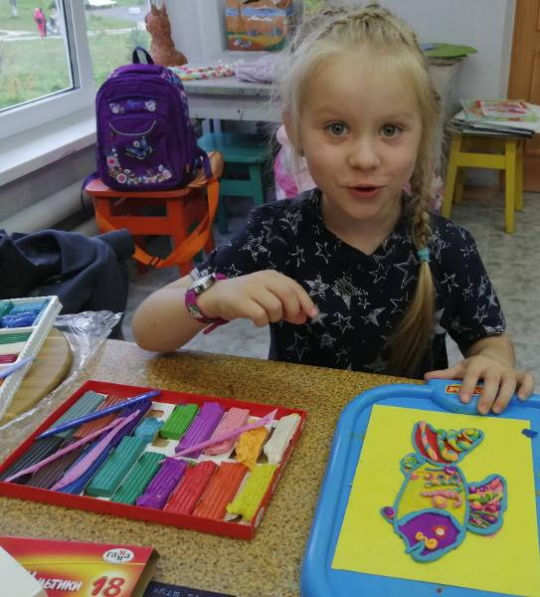
Младшие классы. Лепка из пластилина.
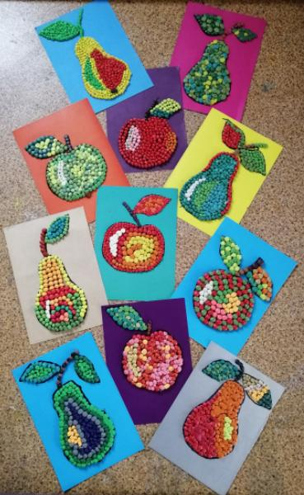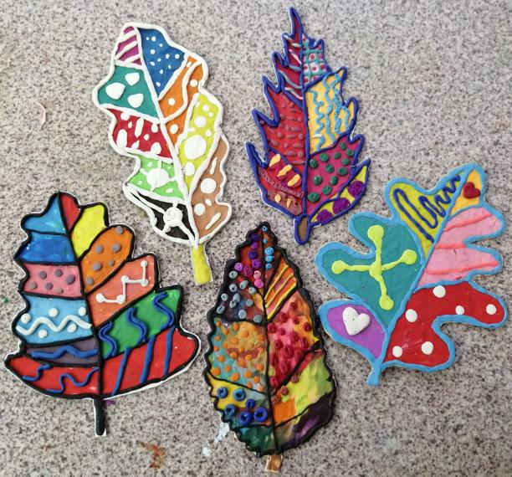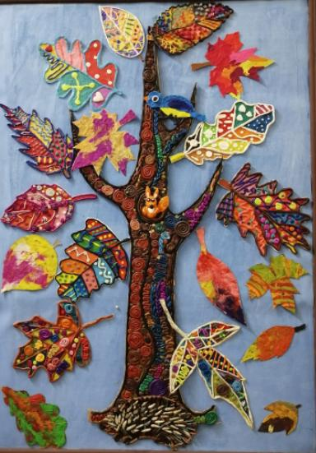
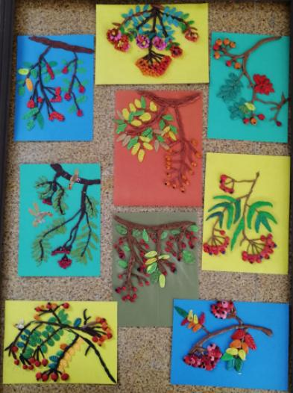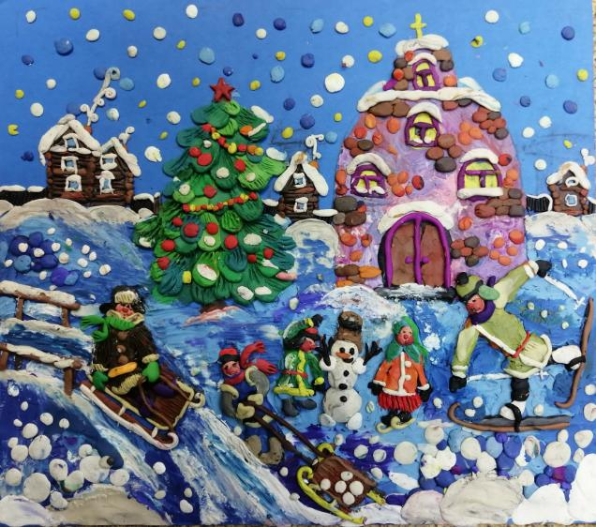
Сюжетная лепка. Пластилиновая живопись.
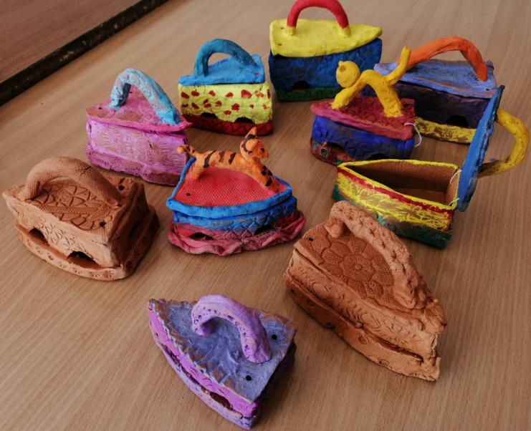
Лепка из глины. Конструирование.
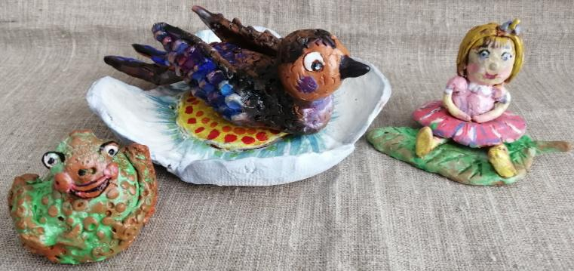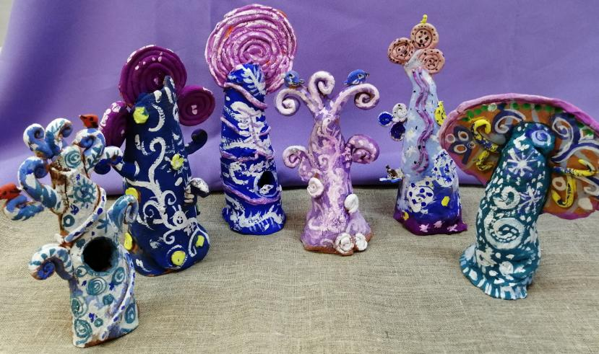
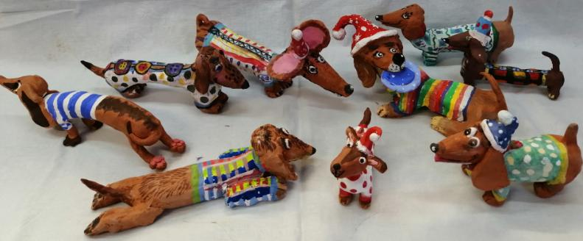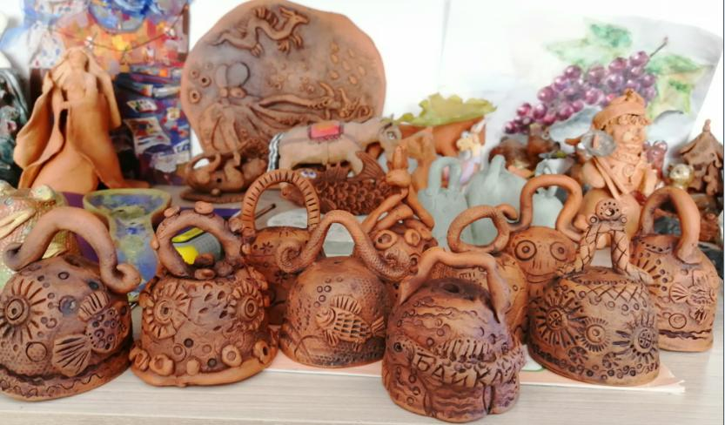
Сюжетная лепка из глины.
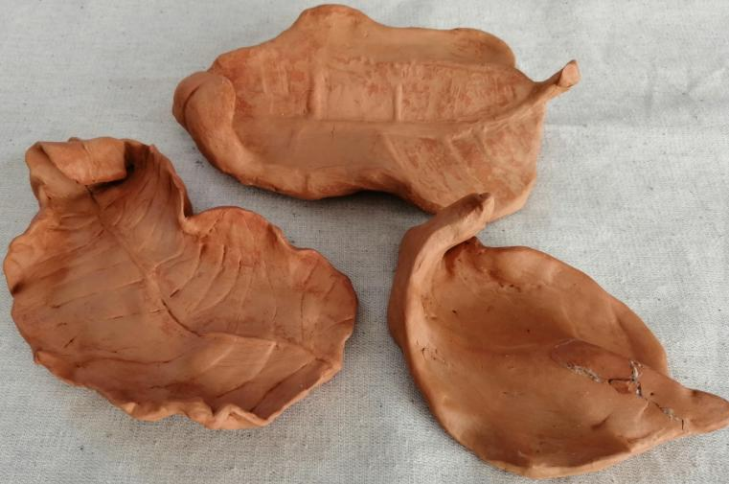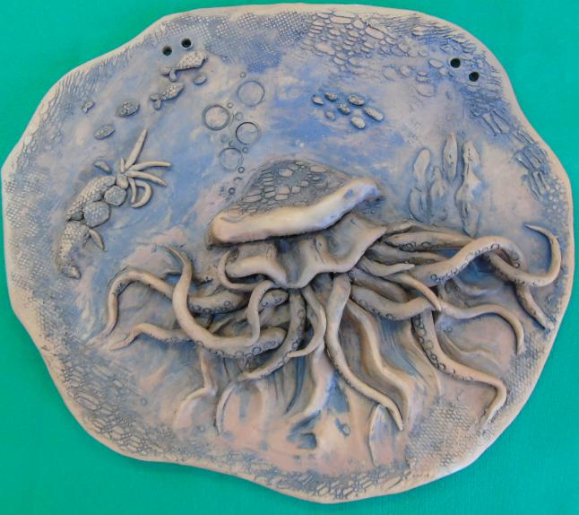
Лепка листа с натуры. Рельеф. Глина.
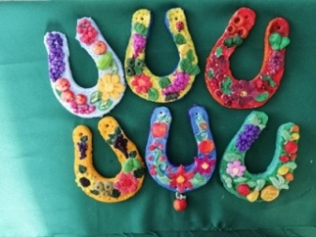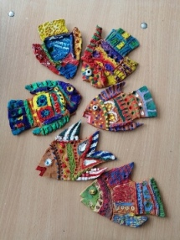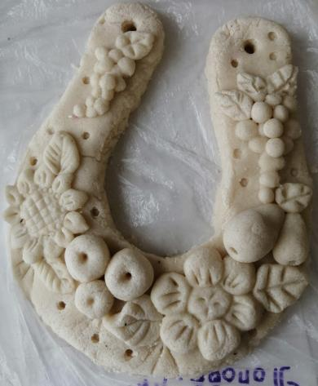
Декорирование изделий из тестопластики. Солёное тесто.
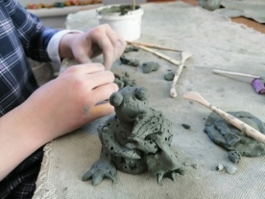
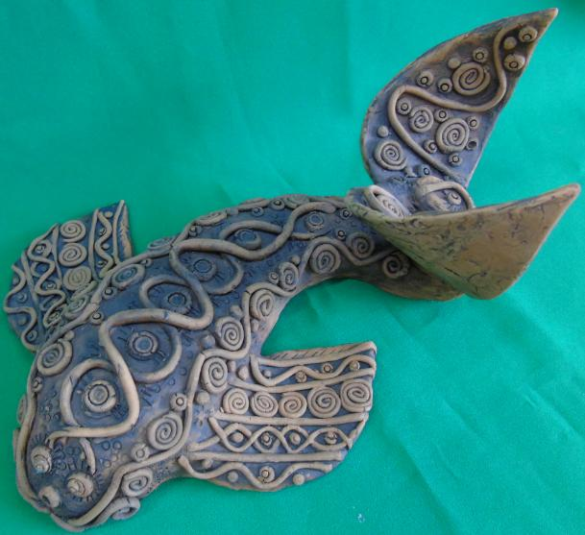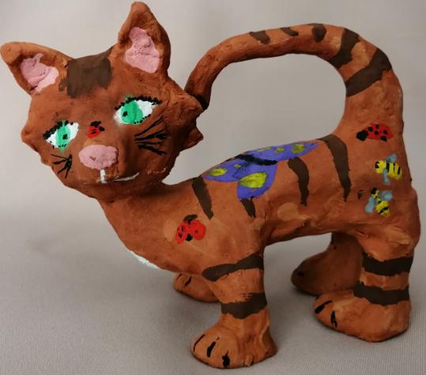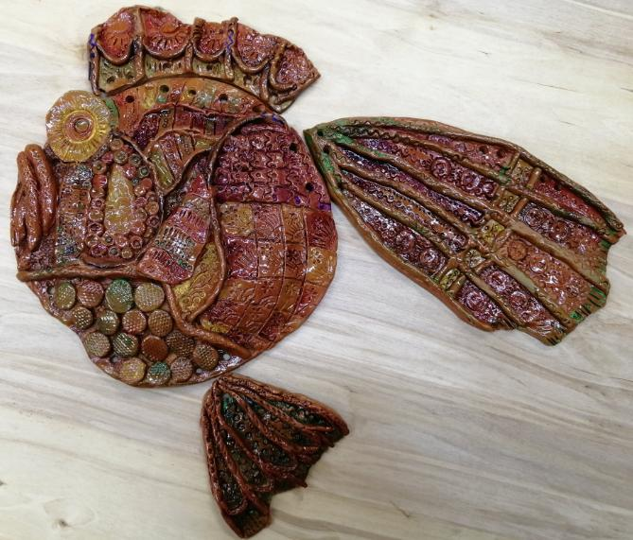
Конструирование. Лепка по воображению.
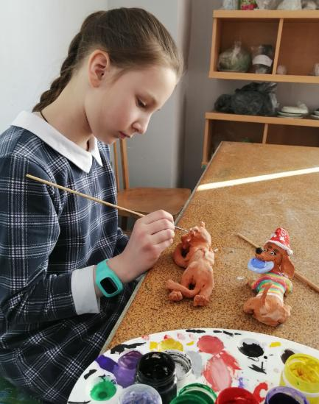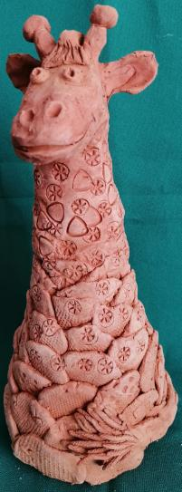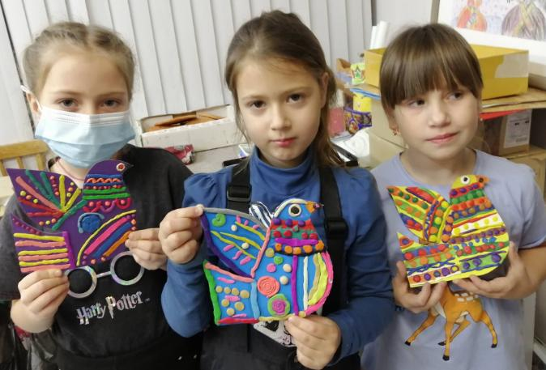
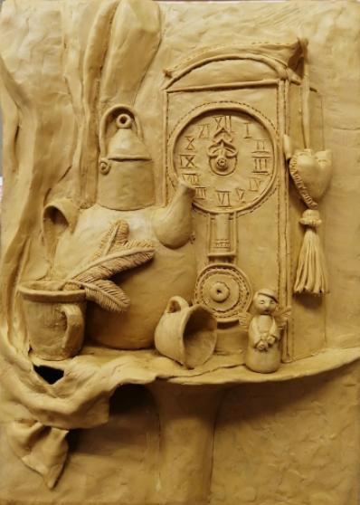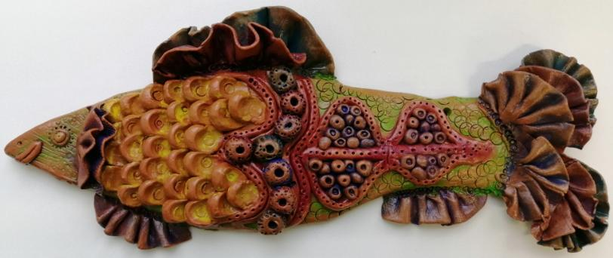
Барельеф. Натюрморт. Скульптурный пластилин. Декоративная рельефная лепка.

